Lineamientos para el control de acceso a Ciudad Judicial y uso de las credenciales de identificación.

Contenido

Introducción 3
Glosario 4
Objetivo 5
Alcance 5
Normatividad aplicable 5
Lineamientos 6
Anexo 1…………………………………………………………………………………………..10
Anexo 2...………………………………………………………………………………………..12
Anexo 3...………………………………………………………………………………………..14

Introducción

El acceso a Ciudad Judicial para los servidores públicos, es el espacio estratégicamente diseñado para el eficiente control de su ingreso y salida; su adecuación, equipamiento y administración forma parte de la estrategia de modernización y vanguardia administrativa establecida en la perspectiva tres del Plan Estratégico Institucional 2018 – 2020, orientada a generar eficientes mecanismos para el registro y control del capital humano, en este sentido los presentes lineamientos establecen la normatividad general para el buen uso de estos espacios físicos y de las credenciales de identificación como herramientas para el control y debida acreditación de los servidores públicos.

Glosario

Acceso exclusivo: Espacio físico destinado para el control de entradas y salidas a Ciudad Judicial, de los Servidores Públicos con credencial de identificación.

Acceso General: Espacio físico destinado para el registro y control de entradas y salidas a Ciudad Judicial, de los visitantes y de los Servidores Públicos con credencial de identificación sin chip.

Centro de Trabajo: Espacio físico en el cual se ubican las oficinas de una determinada área administrativa o jurisdiccional del Poder Judicial del Estado de Tlaxcala.

Ciudad Judicial: Edificio del Poder Judicial del Estado de Tlaxcala, sito en carretera Libramiento Apizaco - Huamantla, km 1.5, Santa Anita Huiloac, Apizaco, Tlax.

Credencial de Identificación Sin Chip: Tarjeta personalizada para control de accesos e identificación, proporcionada a los Servidores Públicos, con fotografía, nombre, número de identificación (ID) y Código QR.

Credencial de Identificación: tarjeta personalizada para control de accesos e identificación, proporcionada a los Servidores Públicos, con fotografía, nombre, número de identificación (ID), Código QR y Chip de registro para el torniquete.

Lineamientos: Los presentes “Lineamientos para el Control de Acceso Exclusivo a Ciudad Judicial y Uso de las Credenciales de Identificación”.

Poder Judicial: Poder Judicial del Estado de Tlaxcala.

Reloj Biométrico: Sistema de control de asistencia de los Servidores Públicos, mediante el registro de huellas dactilares, que se ubican en el interior de Ciudad Judicial.

Secretaría Ejecutiva: Secretaría Ejecutiva del Consejo de la Judicatura del Poder Judicial del Estado de Tlaxcala.

Servidores Públicos foráneos: Toda persona que desempeñe un empleo, cargo o comisión en el Poder Judicial del Estado de Tlaxcala, adscrito en cualquier área ajena a Ciudad Judicial.

Servidores Públicos: Toda persona que desempeñe un empleo, cargo o comisión en el Poder Judicial del Estado de Tlaxcala.

Torniquete: Herramienta situada en el Acceso Exclusivo, destinada para el control de entradas y salidas de los Servidores Públicos con credenciales de identificación.

Objetivo

Establecer directrices precisas, claras y funcionales que garanticen la efectiva administración y operación del acceso exclusivo a Ciudad Judicial para los servidores públicos, así como garantizar el debido funcionamiento y uso de las credenciales de identificación.

Alcance

Los presentes Lineamientos son de observancia obligatoria a todos los servidores públicos del Poder Judicial.

Normatividad aplicable

- Ley General de Responsabilidades Administrativas.
- Ley Orgánica del Poder Judicial del Estado de Tlaxcala.
- Ley Laboral de los Servidores Públicos del Estado de Tlaxcala y sus Municipios.
- Reglamento del Consejo de la Judicatura del Estado de Tlaxcala.

Lineamientos

De las credenciales de identificación
- Todos los servidores públicos de base, confianza e interinos por tiempo indefinido contarán con una credencial de identificación con chip, y aquellos que se encuentren bajo el régimen de honorarios, interinos por tiempo definido y practicantes judiciales se les otorgará una credencial sin chip, mismas que deberán canjear devolviendo su gafete.
- En el supuesto de robo o extravío del gafete, los servidores públicos firmarán una carta compromiso en donde en un plazo no mayor a tres días hábiles a partir del día dos de enero del año dos mil diecinueve entregarán a la Secretaría Ejecutiva la respectiva acta levantada ante la Procuraduría General de Justicia del Estado.
- Las credenciales de identificación serán propiedad del Poder Judicial del Estado y se otorgarán a los servidores públicos por conducto de la Secretaría Ejecutiva, mediante la formalización del Formato de Resguardo de Identificación FRI-01; para credenciales con Chip y FRI-02 para credenciales sin chip (véase anexos).
- Aunado a lo dispuesto por los presentes Lineamientos, los servidores públicos deberán observar lo previsto en el FRI-01 y FRI-02.
- La credencial de identificación fungirá como herramienta de acceso a Ciudad Judicial, así como medio de identificación laboral para y en el ejercicio de sus funciones.
- Los servidores públicos estarán obligados a portar durante su jornada laboral, y en un lugar visible la credencial de identificación.
- Los servidores públicos estarán obligados a mantener las credenciales de identificación en óptimas condiciones, y bajo ninguna circunstancia las podrán dañar, transferir, alterar, replicar y/o destruir.
- Los servidores públicos estarán obligados a tomar las medidas preventivas necesarias con el objetivo de evitar el robo, extravío, destrucción o cualquier alteración a la credencial de identificación.
- Queda estrictamente prohibido hacer uso de la credencial de identificación para un fin distinto al que está destinada.
- Los servidores públicos deberán portar la credencial de identificación a fin de acreditarse ante los justiciables y al público en general, y facilitarán a quien lo requiera el escaneo del código QR, con el objetivo de acreditar su estatus en el sistema de recursos humanos del Poder Judicial.

De las entradas y salidas de los Servidores Públicos a Ciudad Judicial
- Los servidores públicos estarán obligados a entrar y salir de Ciudad Judicial a través del torniquete situado en el acceso exclusivo, deslizando su credencial de identificación, independientemente del registro respectivo en el Reloj Biométrico.
- En caso de que, por causa plenamente justificada, no efectúen su entrada o salida por el torniquete, lo deberán realizar a través del acceso general previo registro en el libro correspondiente, además del Reloj Biométrico.
Las justificaciones deberán presentarse por escrito a la Secretaría Ejecutiva, suscritas por el titular del área a la que se encuentre adscrito el Servidor Público de que se trate.
- Los servidores públicos que cuenten con Credencial de Identificación Sin Chip deberán exhibirla por el acceso general a la hora de entrada y salida de cada jornada laboral. Sin embargo, cuando tengan que salir de las instalaciones de Ciudad Judicial por causas justificadas entre el horario laboral, tendrán que efectuar su registro en el libro correspondiente.

En caso de robo o extravío de la credencial de identificación.
- En caso de robo o extravío de la credencial de identificación, el servidor público deberá hacerlo del conocimiento por escrito a la Contraloría en un plazo no mayor de 8 horas hábiles posteriores a que tuvo conocimiento de ello, para el levantamiento del acta respectiva.

- Aunado a lo anterior, dentro de las 72 horas posteriores a que tuvo conocimiento del robo o extravío, el Servidor Público deberá levantar el acta de hechos respectiva ante la Procuraduría General de Justicia del Estado.

- En caso de robo o extravío, además de lo previsto en los lineamientos que anteceden, el Servidor Público deberá solicitar de manera oficial a la Secretaría Ejecutiva la reposición respectiva quien determinará lo conducente, debiendo anexar las actas señaladas anteriormente.

En caso del otorgamiento de licencias o terminación de la relación laboral
- Si al servidor público se le extiende una licencia o permiso con o sin goce de sueldo por un periodo igual o mayor a un mes o en su defecto, culmina la relación laboral con el Poder Judicial deberá de entregar su credencial de identificación por escrito a la Secretaría Ejecutiva para que se levante su resguardo respectivo. Por cuanto en el caso de licencias o permisos la credencial le será devuelta en cuanto se incorpore a sus labores en el Poder Judicial previa solicitud.
Supervisión y seguimiento
- La Secretaría Ejecutiva es el área facultada para supervisar el cumplimiento de los presentes Lineamientos, por lo que podrá implementar las estrategias y medidas que considere convenientes.
- La contravención a los presentes Lineamientos, será comunicado de inmediato a la Contraloría y al Consejo de la Judicatura para los efectos legales a que haya lugar.

Se expiden los presentes Lineamientos para el control de acceso exclusivo a Ciudad Judicial y uso de las credenciales de identificación, en Santa Anita Huiloac, Apizaco, Tlaxcala, a catorce de diciembre del año dos mil dieciocho, mismos que tendrán vigencia a partir de su aprobación. Así lo acordó y firma el Pleno del Consejo de la Judicatura del Estado de Tlaxcala en Sesión Ordinaria Privada de esta fecha.

ANEXO 1
FORMATO FRI-01

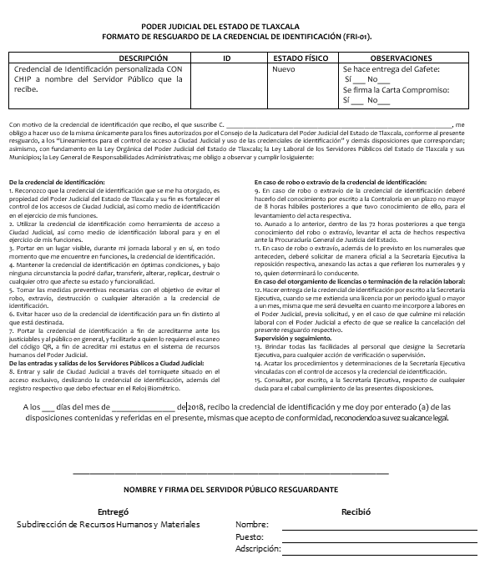

ANEXO 2
FORMATO FRI-02

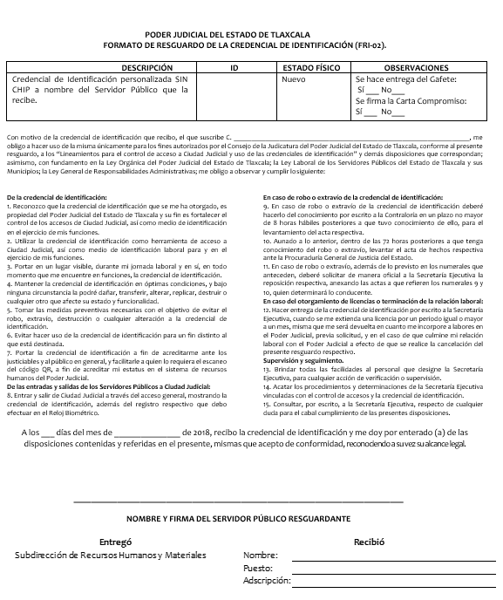

ANEXO 3
FORMATO CARTA COMPROMISO

CARTA COMPROMISO

LIC. GEORGETTE ALEJANDRA POINTELIN GONZÁLEZ.
SECRETARIA EJECUTIVA DEL CONSEJO DE LA
JUDICATURA DEL ESTADO DE TLAXCALA.
P R E S E N T E

El (la) que suscribe _________________________________________________________, servidor (a) público (a) del Poder Judicial del Estado, con puesto de __________________________________________________ , adscrito (a) en___ __________________________________________ y con número ID ______________me comprometo a entregar en un plazo no mayor a tres días hábiles a partir del dos de enero del año dos mil diecinueve, el gafete institucional, o en su caso, el acta levantada ante la Procuraduría General de Justicia del Estado por el robo y/o extravío del mismo.

Santa Anita Huiloac, Apizaco, Tlaxcala, a ____ de _________________del 2018.

De conformidad

_________________________________
Nombre y Firma.

